关于Lind.DDD.Api的使用与客户端的调用

作者：张占岭

框架：Lind.DDD,Lind.DDD.Api

Api里注册全局校验特性 1

Api中设置全局的Cors跨域资源访问 2

Api直接返回Json，而不是Xml 2

Api中Controller的Get,Post,Put和Delete 3

Api中Controller几大方法重载要注意的 3

客户端如何调用Api 4

对ResponseMessage的结果按需返回 5

对ResponseMessage添加TotalRecords支持分页集合 6

客户端如何为服务端传输加密密钥 7

### Api里注册全局校验特性

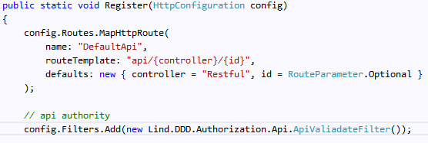

### Api中设置全局的Cors跨域资源访问

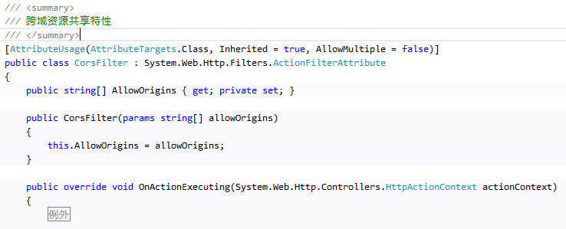

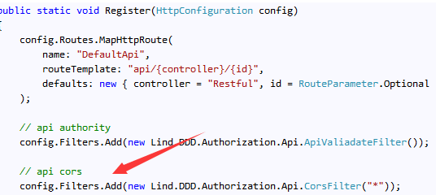

### Api直接返回Json，而不是Xml

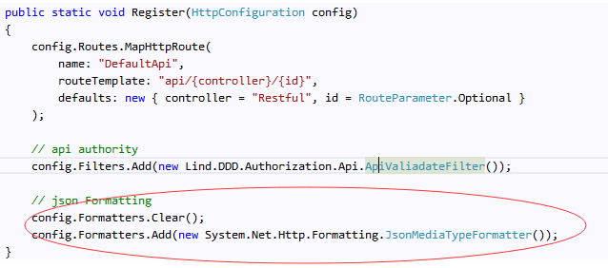

添加全局过滤器之后，再访问API之后就被响应成JSON串了

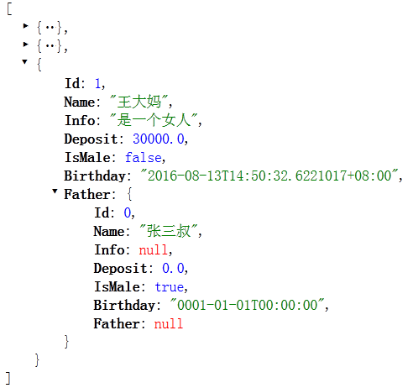

### Api中Controller的Get,Post,Put和Delete

Get:一般用于读取资源

Post:用来添加资源

Put:用来更新资源

Delete:用于删除资源

### Api中Controller几大方法重载要注意的

1. 方法类型相同，名称不同，个数相同，这种重载不被允许

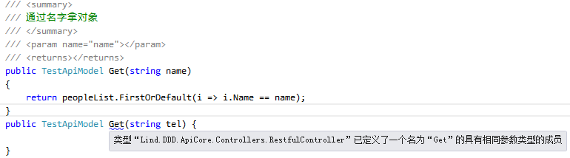

1. 方法类型不同，个数相同，这种重载可以

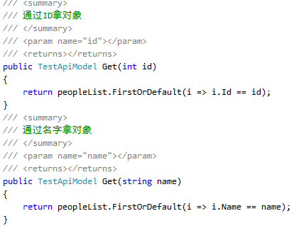

1. 方法类型不同，个数相同，但名称相同，这种重载不可以

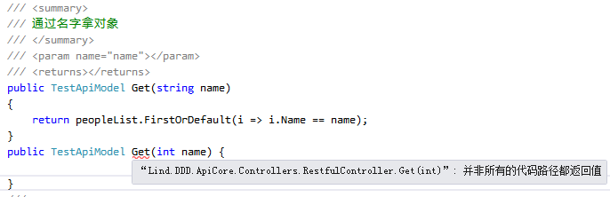

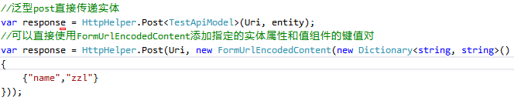

### 客户端如何调用Api

读取资源



添加资源

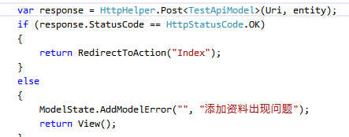

更新资源：

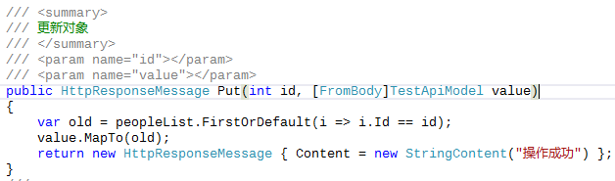

### 对ResponseMessage的结果按需返回

对于一个对象，一个集合，它在返回到客户端时可能有些信息是无用的，如果把他们返回那就是多余的，造成了不必要的数据传输的损失，所以我们应该按需序列化字段，而不是把方法所有字段都返回到客户端，而返回的字段列表，由客户端的请求参数决定。

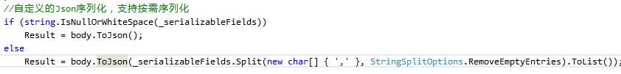

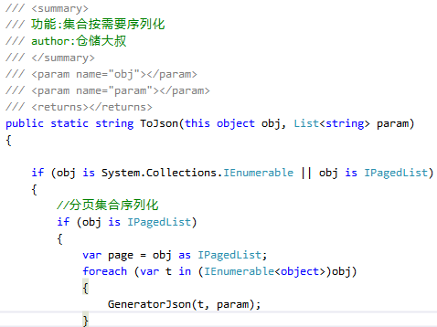

对于ReturnMessage的返回，需要指定要过滤的字段，这些返回到客户端就只有指定的字段了，需要注意的是，我们的每个字段之间需要用逗号分割，这是一个约定。

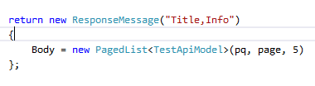

### 对ResponseMessage添加TotalRecords支持分页集合

如果分页返回的数据，我们在前台需要知道集合的所有数量，然后和当前页码及每页显示的数据量来构建我们的模块。

在Body的set块中为TotalRecords属性赋值

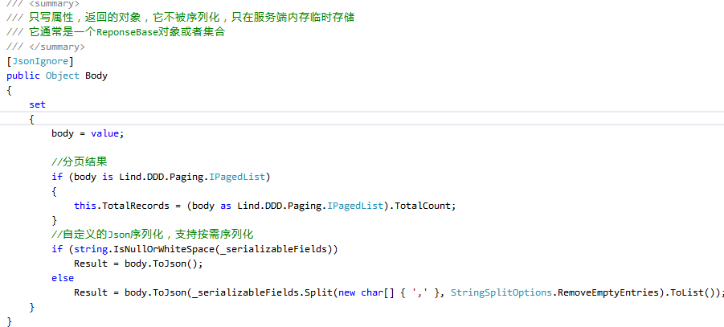

然后ReturnMessaged在序列化后，将TotalRecords响应到客户端。

### 客户端如何为服务端传输加密密钥

Lind.DDD框架里为我们提供了简单的方式进行密钥串的长成，你只需要将参数到到NameValueCollection键值对里，然后调用密钥生产方法，最后使用它自己的扩展方法ToUrl()来进行最终地址的升成。

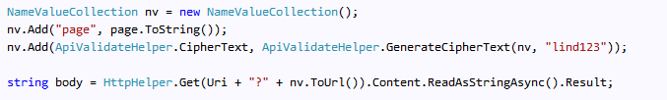

结果

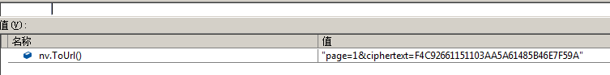

而服务端可以通过全局的过滤器对URL地址进行解析，并校验它的合法性！

好了，本讲主要是一些基础知识的介绍，我们在使用webApi开发项目过程中，还会不断的总结。